

**Nombre de la materia**

Programación Orientada a Objetos

**Nombre de la Licenciatura**

Ingeniería en Sistemas Computacionales

**Nombre del alumno**

Luis César Higashi Salinas

**Matrícula**

010356191

**Nombre de la Tarea**

Actividades Semana 1

**Unidad # 2**

Conceptos básicos de la Programación Orientada a Objetos

**Nombre del Profesor**

José Angel Hernandez Mendoza

**Fecha**

04 de Julio 2022

**ACTIVIDAD 1**

“Uno no solo tiene la capacidad de percibir el mundo, sino también la capacidad de alterar la percepción que tiene de él; más simplemente, uno puede cambiar las cosas por la forma en que las mira”. -Tom Robbins

***Objetivo:***

Desarrollar una actividad práctica basándose en la construcción del conocimiento, que permita aplicar los conceptos básicos de la programación orientada a objetos, instalando los recursos necesarios para la codificación de un ejercicio práctico e identificación de los miembros de clase y la estructura básica de un archivo de código fuente.

***Instrucciones:***

Revisa los materiales correspondientes a los recursos de la semana 1, así como las Open Class correspondientes que hayan impartido los profesores de la materia.

***Forma de evaluación:***

|  |  |
| --- | --- |
| **Criterio** | **Ponderación** |
| **Presentación.**  Ocupando el formato de trabajos propuesto por la Universidad, desarrolla un documento claro y bien redactado, cuidando la ortografía y presentando correctamente cada sección: **Introducción, Desarrollo, Conclusiones y Bibliografía**. | 10% |
| **Evidencia del código.**  Se envía el código del programa en Java, a través de un archivo o proyecto comprimido y este se ejecuta correctamente, es decir, se cumplen el 100% de los requerimientos solicitados en la problemática a resolver y con las salidas solicitadas. Incluye en el código nombre, matrícula, fecha y comentarios de los procesos más importantes. | 50% |
| **Evidencia en documento.**  Se incluye una introducción a la actividad redactada por el estudiante, la cual debe definir el marco teórico dentro del cual se desarrolla la actividad.  En el Desarrollo de la actividad enviada, contiene capturas de pantallas del código en Java y de la ejecución del mismo tanto en corridas exitosas y no exitosas al 100% de la problemática planteada en este documento. Se observan bien la fecha y hora en esas imágenes. Se explica claramente la manera de realizar la actividad y de cómo se resolvieron los inconvenientes encontrados.  Las conclusiones son redactadas por el estudiante y reflejan de forma contundente que el estudiante obtuvo un aprendizaje significativo con esta actividad.  La bibliografía presentada es congruente con las citas que se incluyen en el documento y es presentada en formato APA y en orden alfabético. | 40% |

***Desarrollo de la actividad:***

Observa el tutorial [Instala y Configura tu IDE Favorito](https://youtu.be/DZiBiIlPfsQ), y desarrolla una bitácora, donde se detallen los pasos para la instalación y configuración de las herramientas necesarias para programar con Java (procura que sean versiones recientes), deberá incluir lo siguiente:

1. Instalación del JDK para el desarrollo con Java, puedes escoger cualquier distribución del mismo, tales como: [Oracle JDK](https://www.oracle.com/java/technologies/javase-downloads.html), [Amazon Corretto](https://aws.amazon.com/es/corretto/), [Azul Zulu JDK](https://www.azul.com/downloads/zulu-community/?architecture=x86-64-bit&package=jdk" \l "download-bundles), [AdoptOpenJDK](https://adoptopenjdk.net/releases.html?variant=openjdk15&jvmVariant=hotspot).
2. Configuración de las variables de entorno JAVA_HOME y PATH (algunos instaladores configuran estas opciones dentro del proceso de instalación).
3. Instalación de un IDE para el desarrollo de código en Java, tales como [Eclipse](https://www.eclipse.org/downloads/), [Apache NetBeans](http://netbeans.apache.org/download/index.html), [IntelliJ IDEA](https://www.jetbrains.com/es-es/idea/download) (puede ser community), o [BlueJ](https://bluej.org/).
4. La bitácora debe integrarse en un documento de Word, la cual debe contener las capturas de pantalla y tus comentarios de cada uno de los pasos de la instalación y configuración de ambas herramientas (JDK e IDE). **Importante:** En el documento las capturas de pantalla deben incluir la fecha y hora del reloj del sistema operativo que ocupes para el desarrollo de tu actividad. . En caso de contar con un IDE de programación que no arroje la fecha y hora al momento de la corrida, entonces se debe de notar la fecha y hora de tu computadora, por ejemplo:

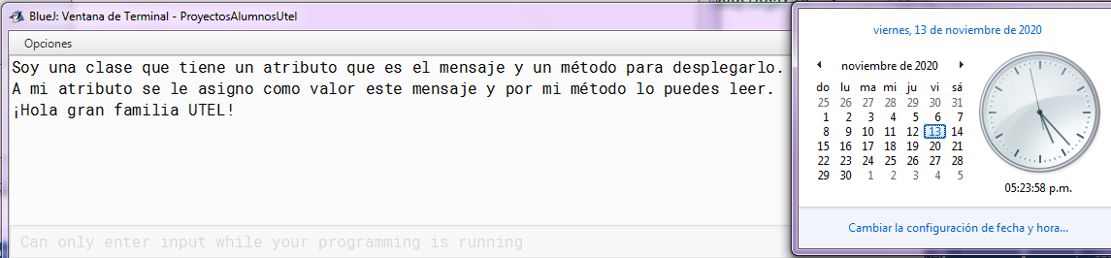

1. El documento debe incluir Introducción, Desarrollo, Conclusiones y Bibliografía en formato APA. Recuerda que todo debe ser redactado por ti, no se debe copiar y pegar de ningún sitio de Internet.

***Problemática a resolver:***

Una vez desarrollada tu bitácora, y teniendo tu espacio de trabajo totalmente configurado, debes crear un proyecto Java para crear tu primer código ocupando la plataforma, lo cual deberá incluir lo siguiente:

1. Dos clases en Java, una de ellas se deberá llamar Programa
2. La segunda clase llevará el nombre de algún objeto que veas a tu alrededor; ejemplo, Árbol, Computadora, Automóvil, etc.
   * Identifica los atributos que describan principalmente al objeto que escogiste; por ejemplo, altura, volumen, perímetro, radio, etc.
   * Identifica al menos 4 acciones que puede realizar el objeto que seleccionaste, las cuales representarán los métodos de la clase que desarrollarás.
3. Recuerda aplicar la convención por nomenclatura.
4. La clase Programa deberá contener únicamente el método main(), el cual se limitará a crear un objeto de la clase que ideaste, para finalmente ejecutar cada uno de los métodos que identificaste como acciones de tu objeto.

Ejemplo de salida del programa:

Modelo de mi computadora: Sony Vaio VGN

Color: Gris

Procesador: Intel Core 2 Duo

Pantalla: 15 pulgadas

Memoria Ram: 8 Gb

Disco Duro: 500 Gb

Cámara Web: Sí

La computadora está apagada

La computadora se está encendiendo…

Mi computadora está encendida

Se está abriendo el navegador…

El navegador está abierto

Se está abriendo YouTube…

YouTube está abierto

Se está abriendo un vídeo de música…

El vídeo se está reproduciendo

El vídeo ha terminado

Se está cerrando YouTube

YouTube está cerrado

Se está cerrando el navegador

El navegador está cerrado

Se está apagando la computadora

La computadora está apagada

Recuerda que toda fuente de información utilizada como consulta para el desarrollo de la actividad, debe estar correctamente citada a lo largo de tu documento y registrada en la bibliografía.

***Introducción:***

Java es un lenguaje de programación muy versatil, con el cual normalmente se estudia el paradigma de programación orientada a objetos. En la siguiente actividad veremos como Java facilita la programación orientada a objetos.

***Desarrollo:***

***Se descarga JDK de Oracle y se instala.***

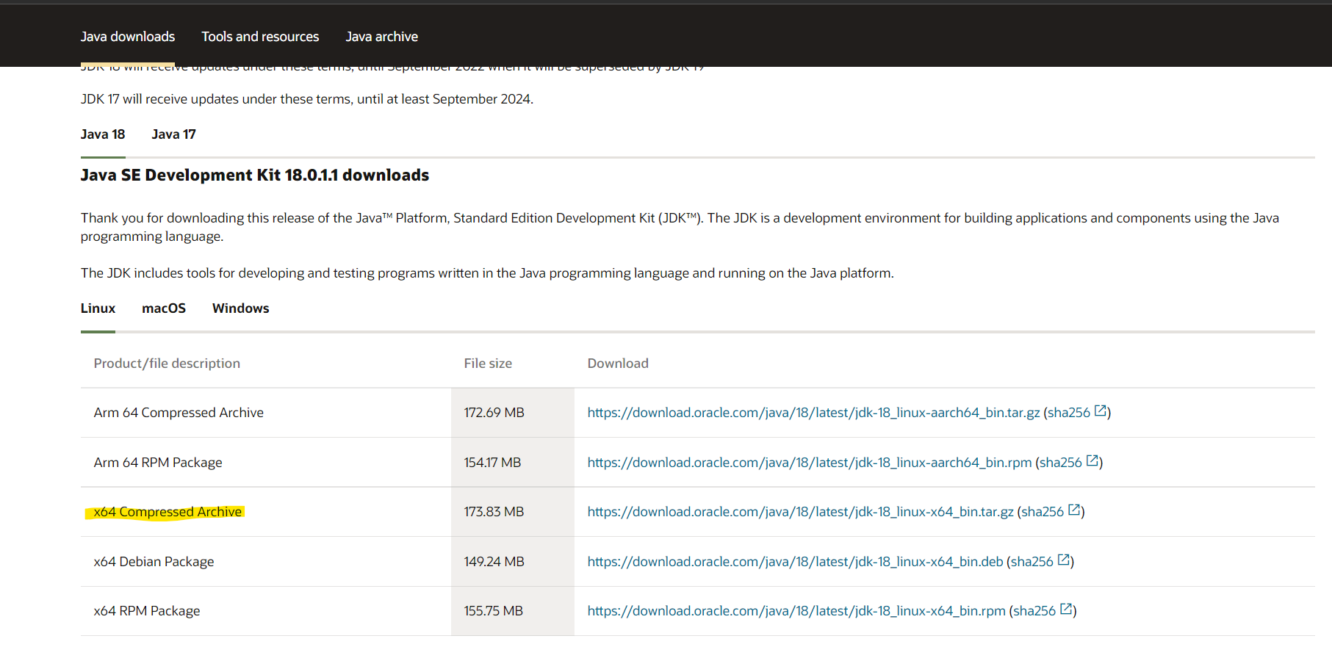

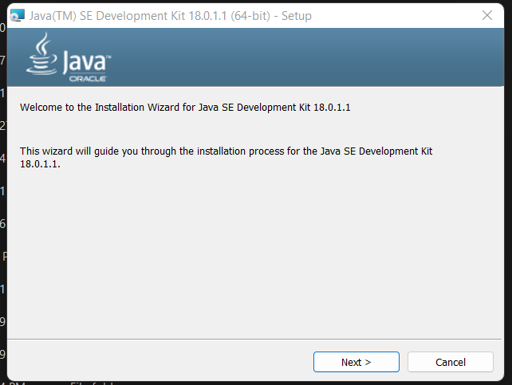

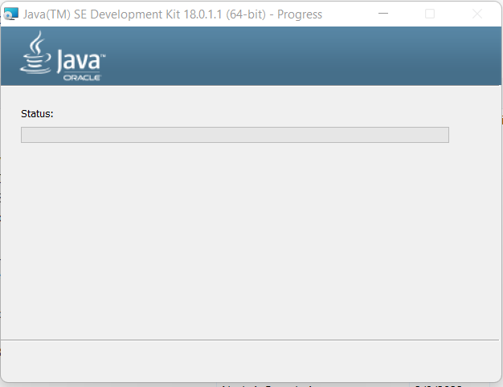

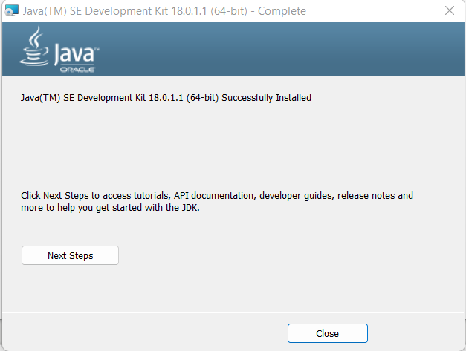

Plugins para JAVA en Visual Studio Code

Visual Studio Code instala los plugins automáticamente al detectar el SDK de JAVA.

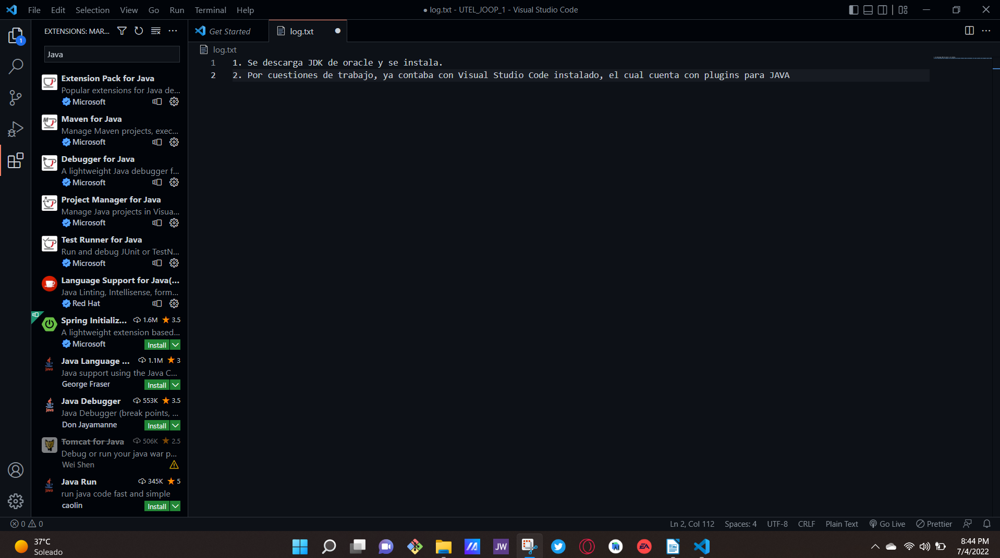

Se crean árchivos java

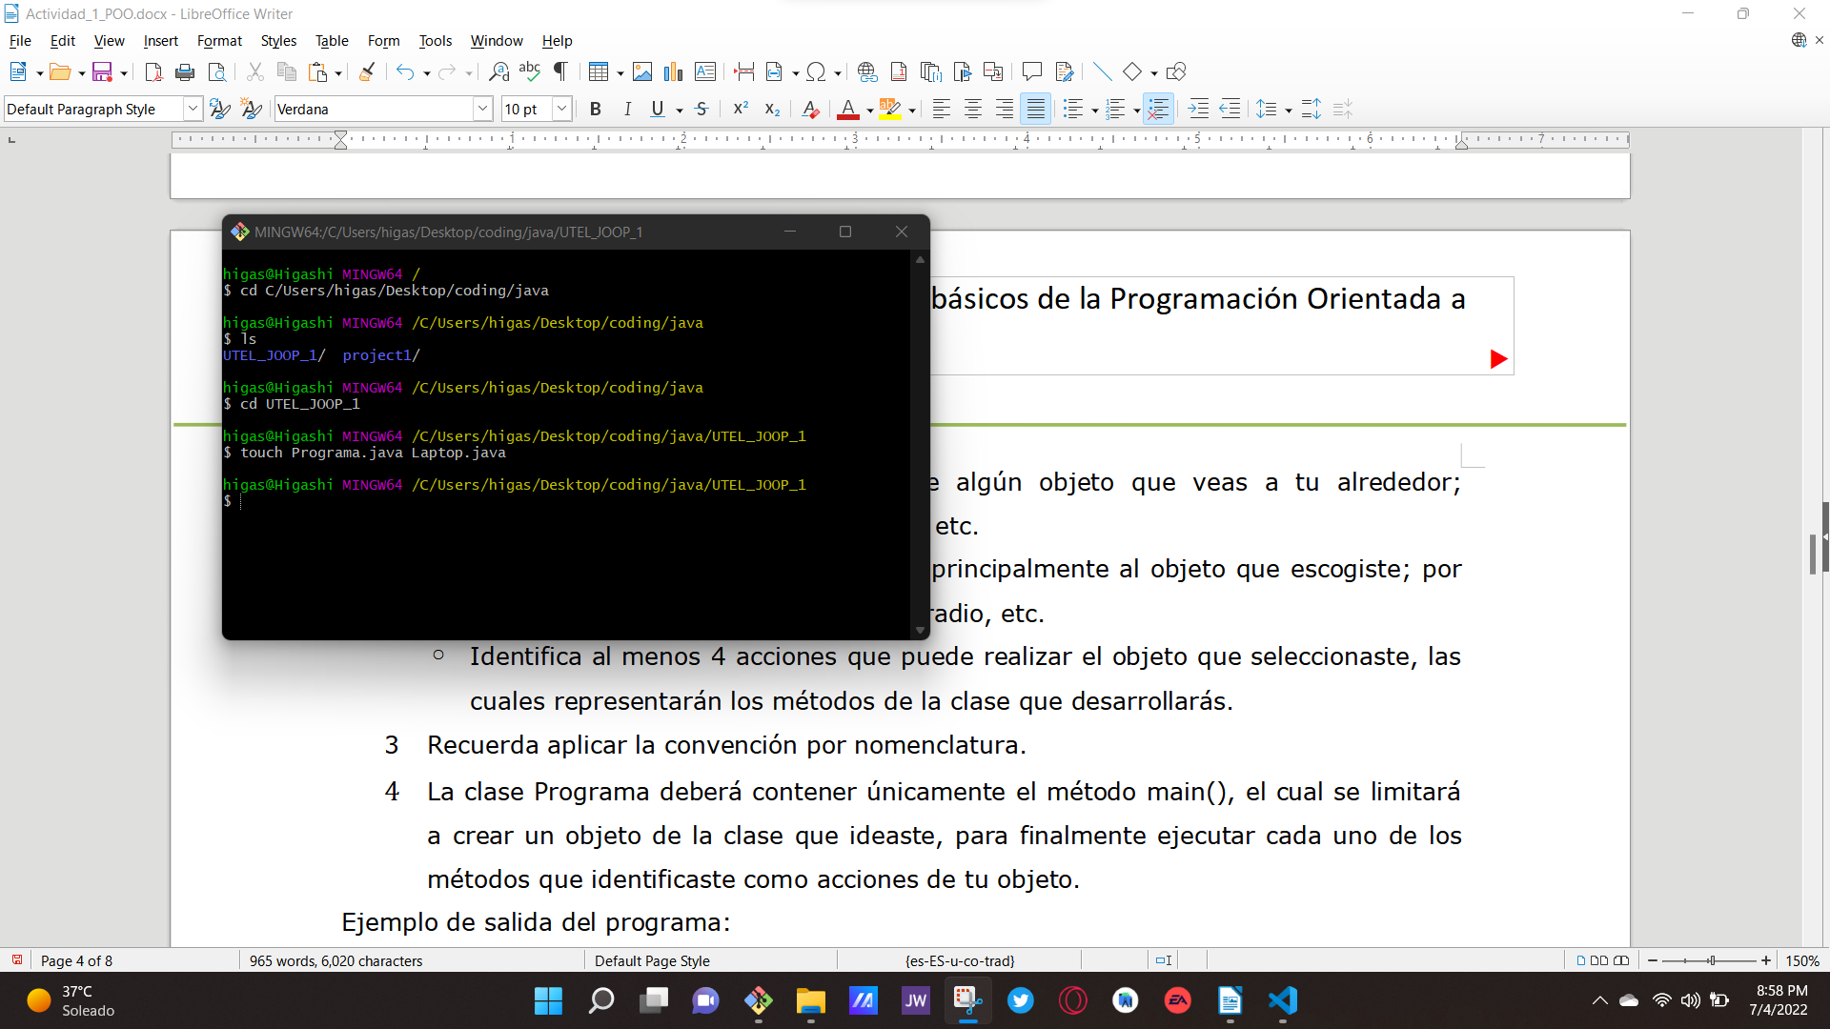

Se crea primer clase, llamada Programa.

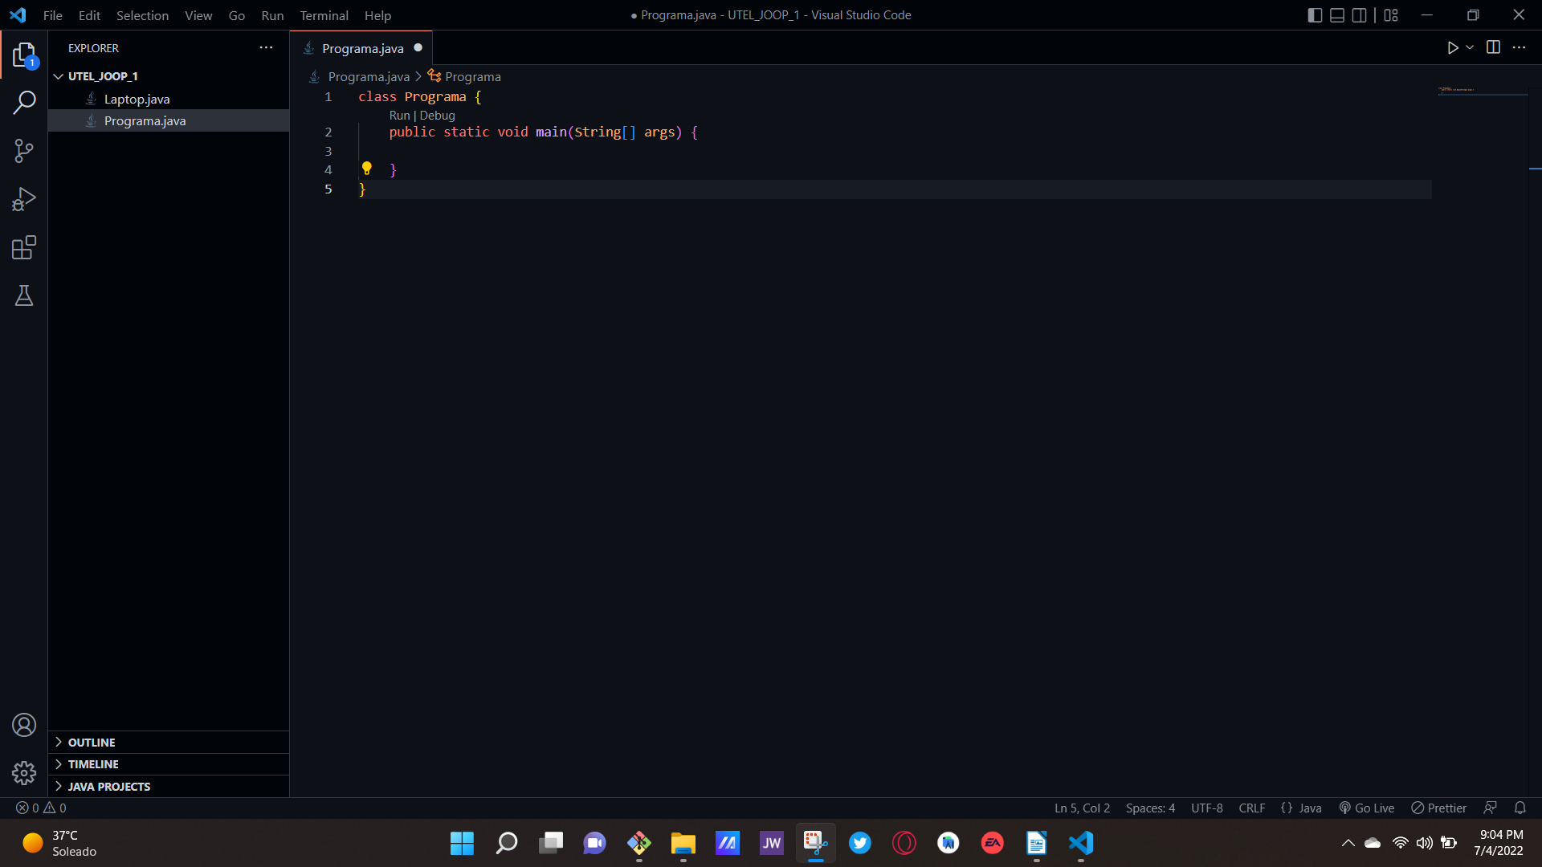

Se importan los métodos

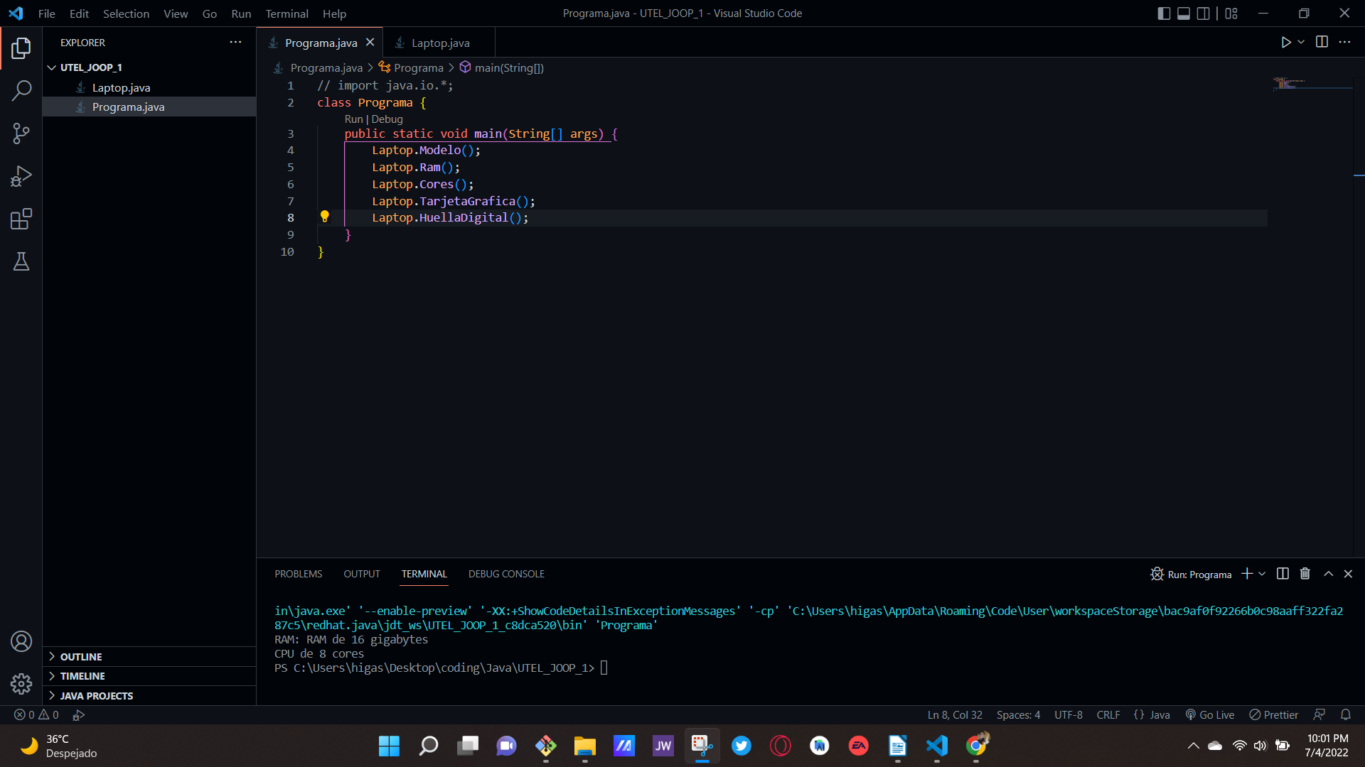

Se definen los métodos

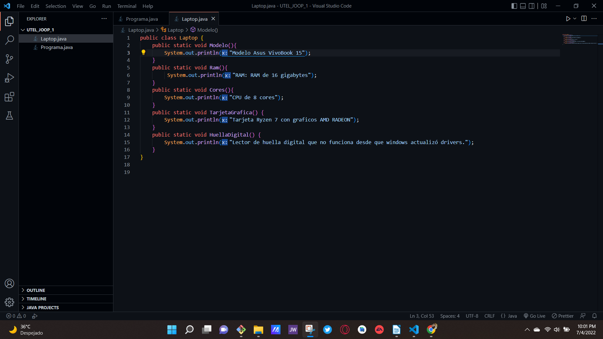

Se corre el programa, por elección personal utilizo la consola Git Bash para correr el programa.

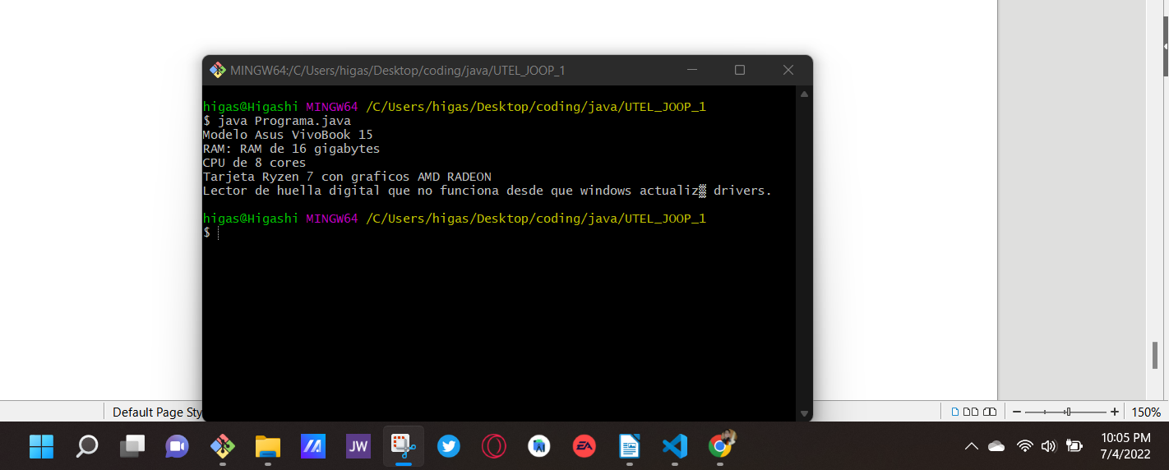

***Conclusiones:***

La programación orientada a objetos es de utilidad, ya que nos ayuda a visualizar los objetos de manera física y así poder asignarles características, como las desarrolladas en la aplicación. Esto ayuda a mantener el código más estructurado y conciso, y a evitar el llamado código spaguetti.